Felsőfokú Gyakornok Program
2015. október 4-10.

- Harmadik éve szervezi meg az FM a programot.
- Program célja: a határon túli mezőgazdasági oktatásban résztvevő diákok korszerű, technikailag jól felszerelt tangazdaságokat, vállalkozásokat, eszközöket és termelési eljárásokat sajátíthassanak el az anyaországban az egyhetes program alatt, s hazatérve ezeket a megszerzett új tapasztalatokat a szülőföldön való boldogulásukhoz hasznosítani tudják.
- Ebben az évben 2 alkalommal biztosított lehetőséget a tárca a határon túli agrároktatásban résztvevő fiataloknak egyhetes gyakornok programban való részvételre.
- Júniusban középiskolások részére: 16 vajdasági diák + 2 kísérő számára.
- Most októberben pedig a felsőfokú képzésben résztvevők számára:
A Sapientia Erdélyi Magyar Tudományegyetem, a Partiumi Keresztény Egyetem és a Budapesti Corvinus Egyetem Kertészettudományi Kar Zentai kihelyezett tagozatának diákjai és kísérő tanárai vettek részt a tárca programjában.
Összesen: 24 diák + 3 kísérő.
- A gyakornokprogram infrastrukturális hátterének biztosításában a budafoki Soós István Borászati és Üzleti Szakközépiskola volt a tárca segítségére.
- A Soós István Borászati és Üzleti Szakközépiskola, valamint a minisztérium közötti kiváló együttműködést bizonyítja, hogy az iskola immáron 2. alkalommal vállalta a programok technikai kivitelezését, a diákok elszállásolását, étkeztetését és szállítását.
- A jövő útja a biogazdálkodásban rejlik, ezért az idei évben a programok összeállításakor az ökogazdálkodás fontosságát tartottuk szem előtt.

- Az egyhetes program során a csoport számos szakmai kiránduláson vehetett részt, melyek közül a következők a legkiemelkedőbbek:

Október 5. Hétfő
Hernádszentandrás megtekintése. Ezt a települést „Bio falunak” is nevezik, hiszen a kis falu a térségben egyedülálló módon teljesen áttért a biogazdálkodásra. Hernádszentandrás egy 445 lelkes magyarországi kis település, amely mára az Észak- magyarországi régió egyik legnagyobb ökogazdaságává vált. A bioprogram nemcsak a Hernád menti közösség életét változtatta meg, hanem szemléletet is formált. A tevékenységükkel rácáfoltak arra, hogy a bioélelmiszer csak a kiváltságosok privilégiuma lehet. Az árképzésükkel, a Nyitott Kert és Hűség Programjukkal a megyében, a térségben élőknek is elérhetővé tették a hamisíthatatlan vidéki, ökológiailag ellenőrzött keretek között termelt zöldséget. A bio mintakert, a feldolgozóüzem, a bio csapat országosan ismertté, és elismertté vált.

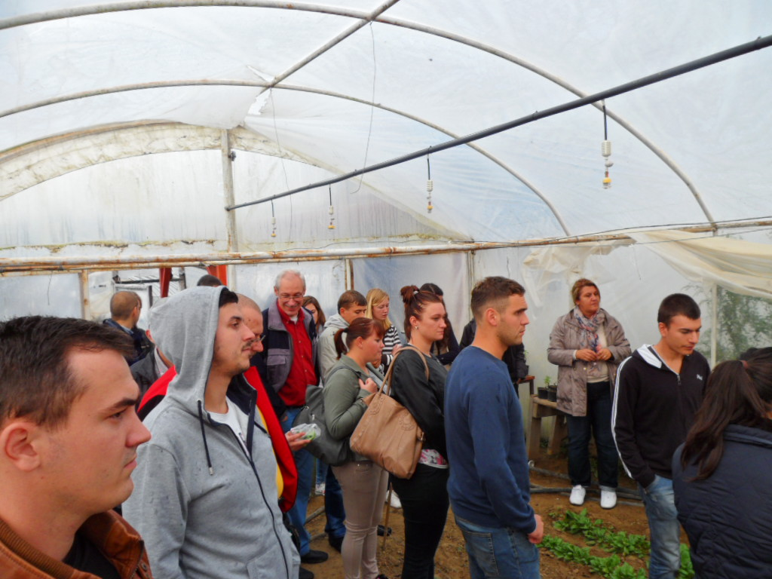

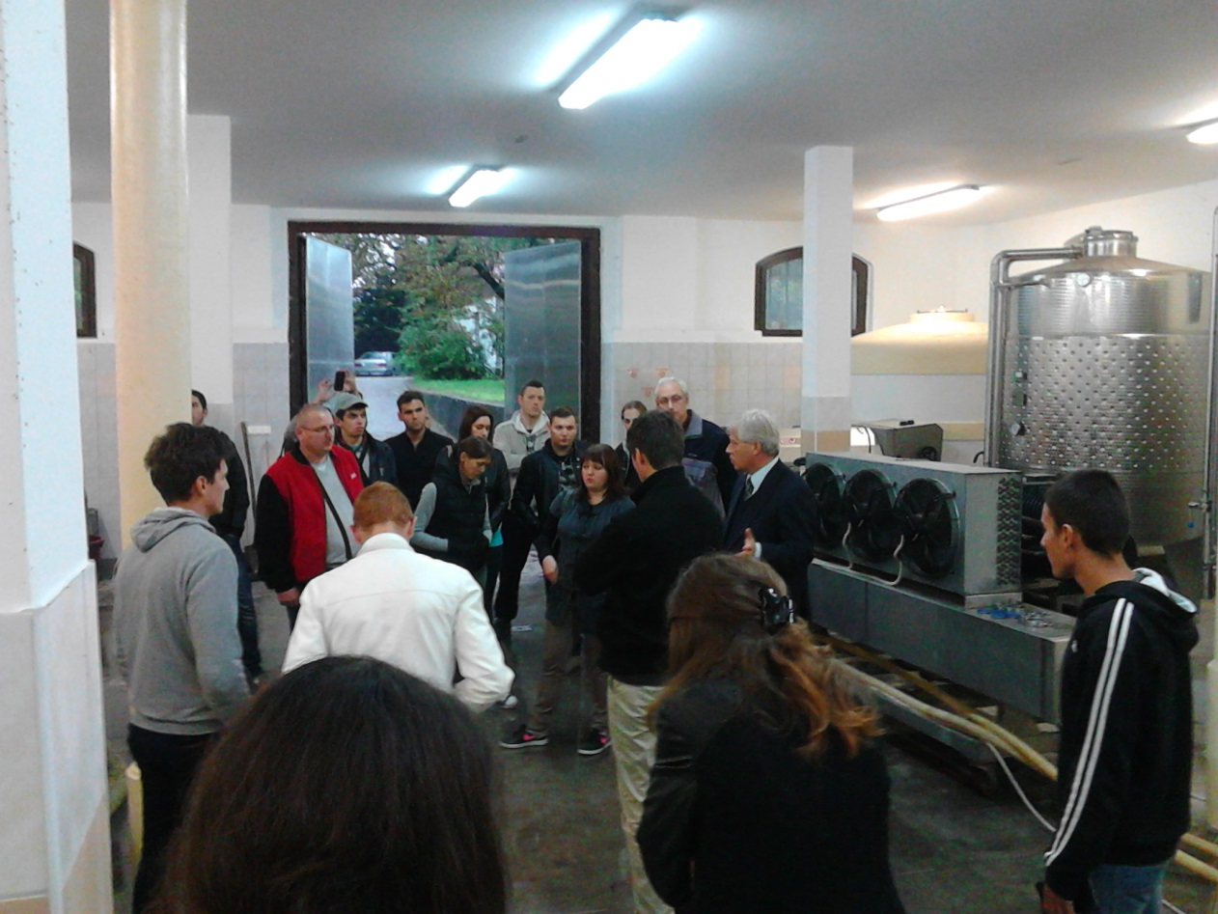
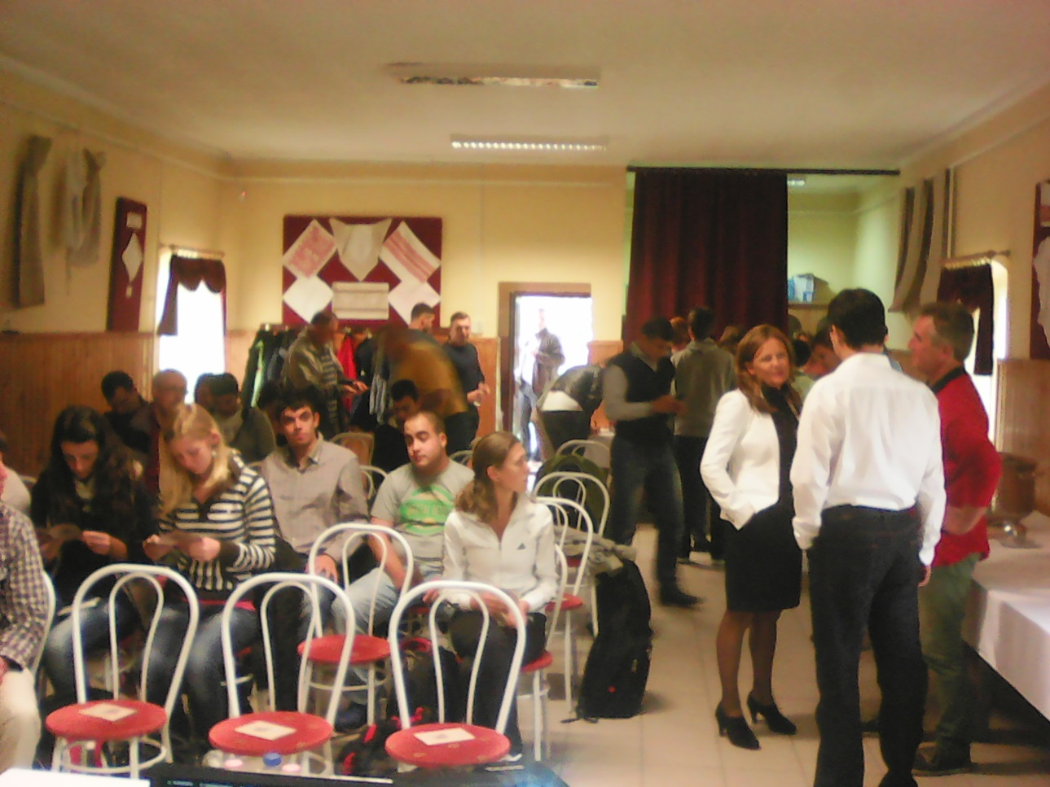

Október 6. Kedd
Piliscsabán Dr. Solti Gábor, a Kárpát-medencei Ökogazdálkodók Szövetségének elnöke bemutatta a szervezet történetét a megalakulástól kezdve napjainkig. Felvázolta a magyarországi ökogazdálkodás jelenlegi helyzetét számadatokkal alátámasztva ( növénytermesztés, állattenyésztés és kertészet), beszélt a jövőbeli változásokról (EU-s támogatások), illetve hangsúlyozta az ökogazdálkodás minél nagyobb területen történő elterjedésének/elterjesztésének szükségességét.

Ezt követően a csoport eltátogatott Pilisjászfaluba, ahol megtekintette Dr. Melkó Erika biokertjét, amely kiváló bizonyítéka annak, hogy kis területen meg lehet termelni egy 4 tagú család számára szükséges egész éves gyümölcs- és zöldségszükségletet. A hallgatók részéről kérdések is elhangzottak a termeléssel és az öntözéssel kapcsolatban.

Ezt követően a Pázmány Péter Katolikus Egyetem piliscsabai campusának, a Pazmaneum megtekintésére került sor.
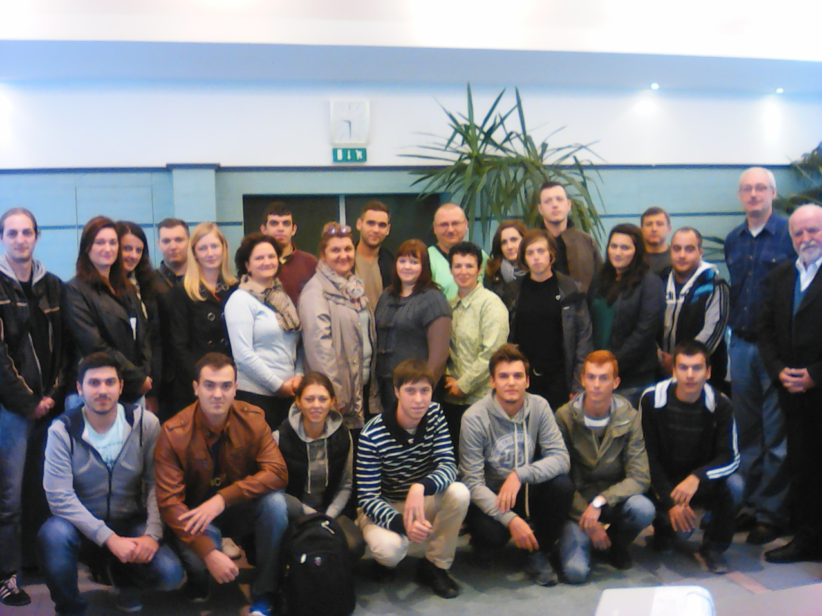

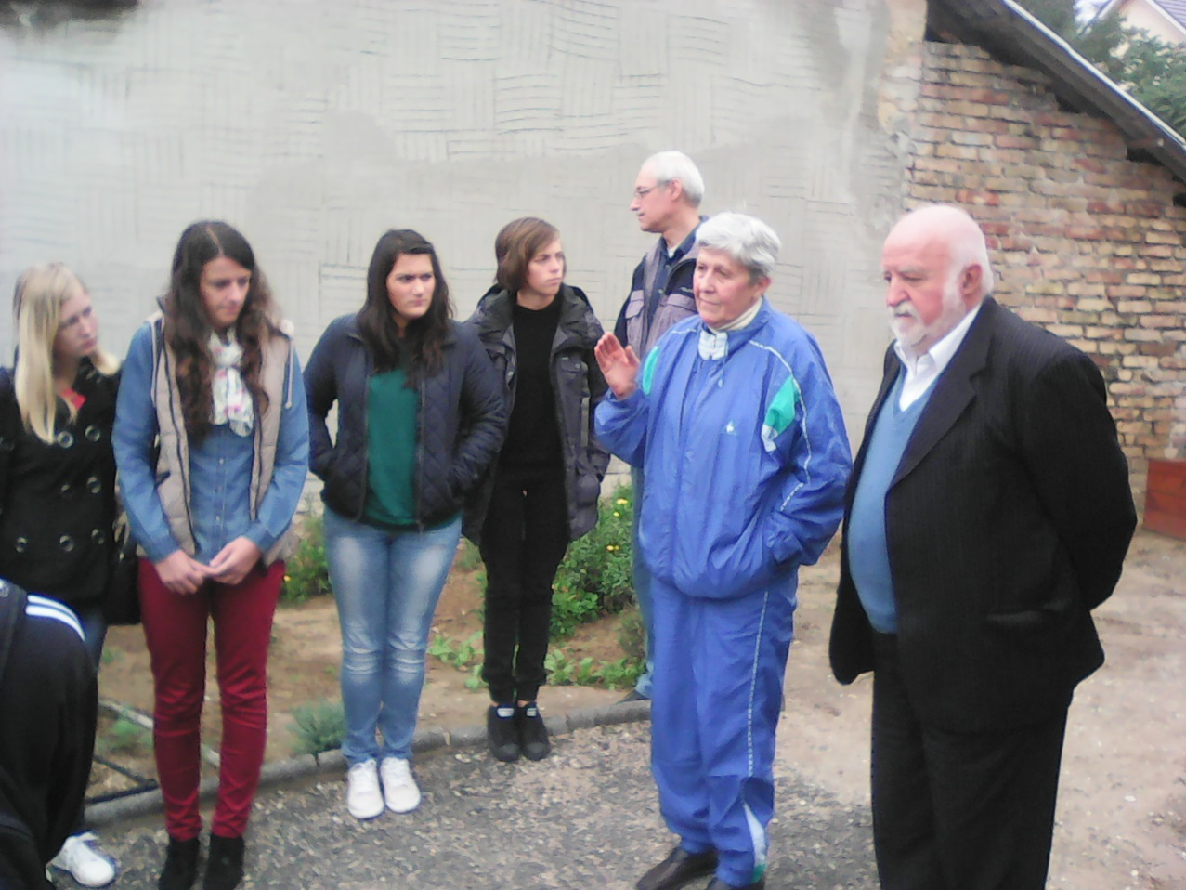

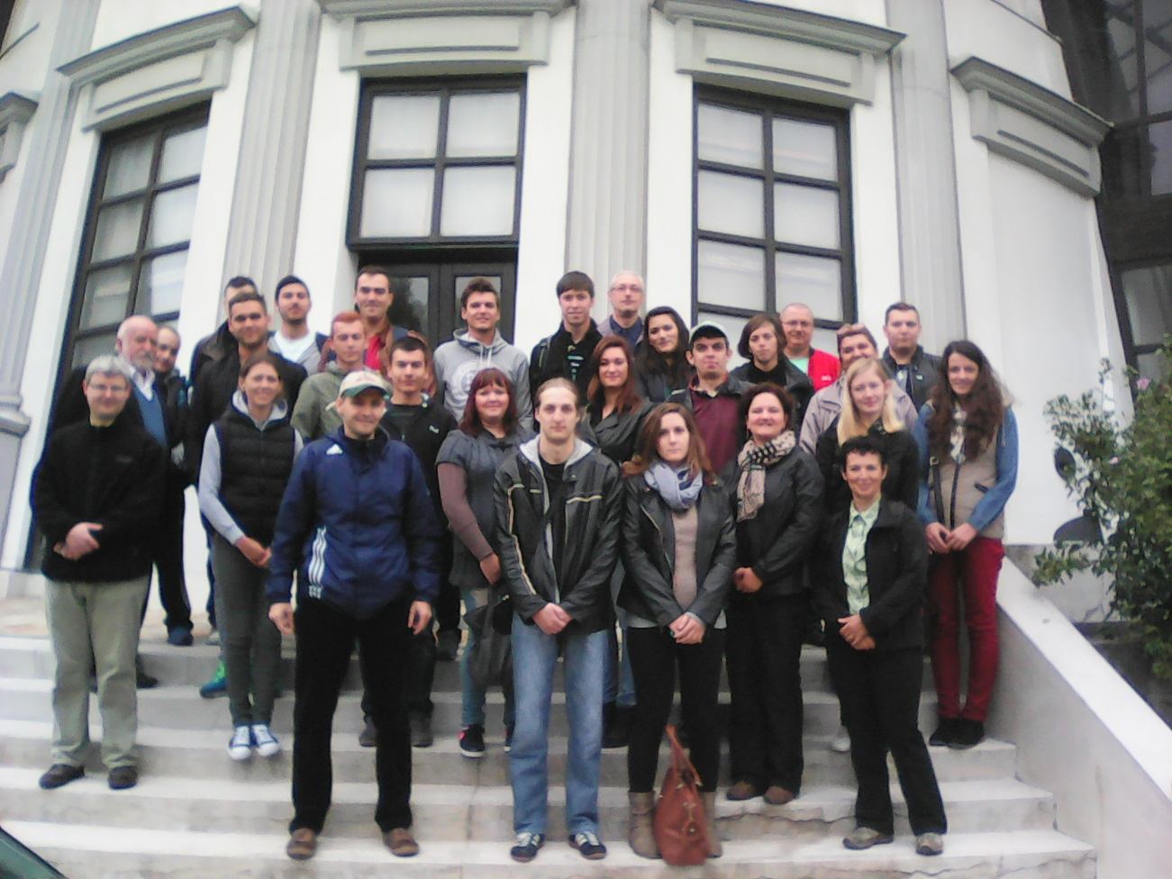

Szigetmonostoron és Tahitótfaluban megismerkedhettek az ún. Közösség Által Támogatott (amap) biokertészkedéssel, melynek lényege, hogy a tagok előre megfinanszírozzák a teljes évi zöldség- és/vagy gyümölcsigényüket, melyet aztán heti adagokban kapnak meg. A heti kosár a szezonális zöldségekből-gyümölcsökből kerül összeállításra, melyet minden héten meghatározott időpontban és helyen lehet átvenni. Az előre történő finanszírozással – teljes évre Szigetmonostor esetében 262.000,- Ft/család, amelyért 40 héten keresztül részesülnek a megtermelt javakban - kiszámíthatóvá válik a gazdálkodás, és a folyamatos fejlesztés. A hallgatók számára rendkívüli újdonságként hatott ez a típusú gazdálkodás, amelynek Szigetmonostoron mintegy 90 család, Tahitótfaluban pedig kb. 60 család a tagja.
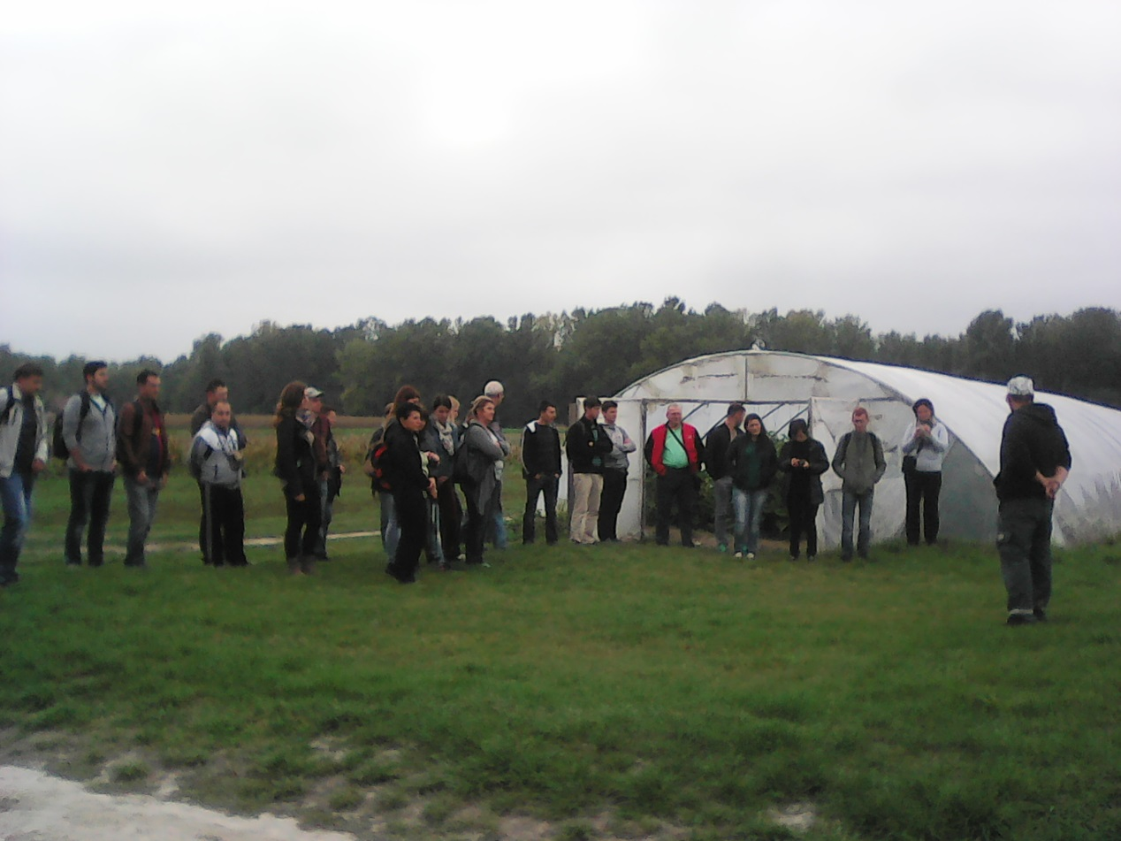

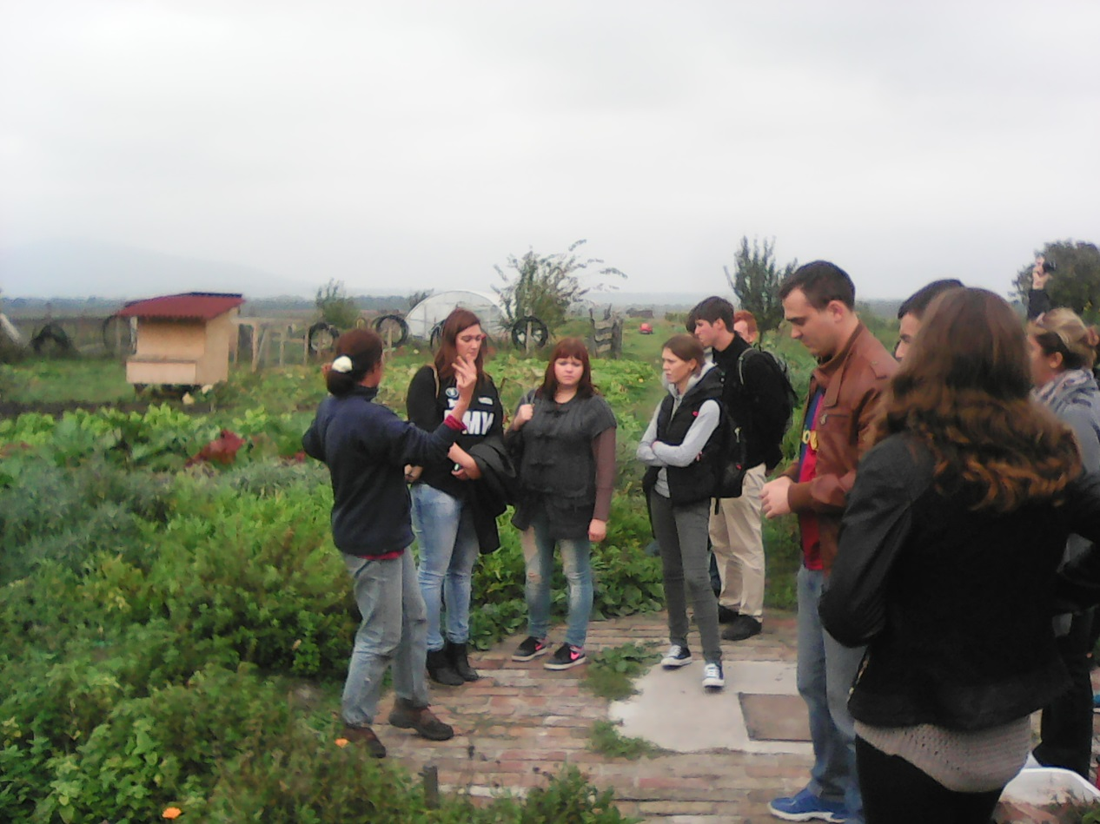

Október 7. Szerda
Lábatlanban a Piszkei Öko Kft.-t tekintették meg. A pékség 1996-ban kezdte el a teljesőrlésű BIO gabonából készült kenyerek és sütemények készítését. Az országban fellelhető legjobb minőségű, a Biokontroll Hungária Kht. által szigorúan ellenőrzött, vegyszermentes gabonákat és magvakat használnak fel. Saját malmukban közvetlenül sütés előtt őrölik a gabonát, így az maradéktalanul megőrzi a benne lévő vitaminokat, ásványi sókat, nyomelemeket.
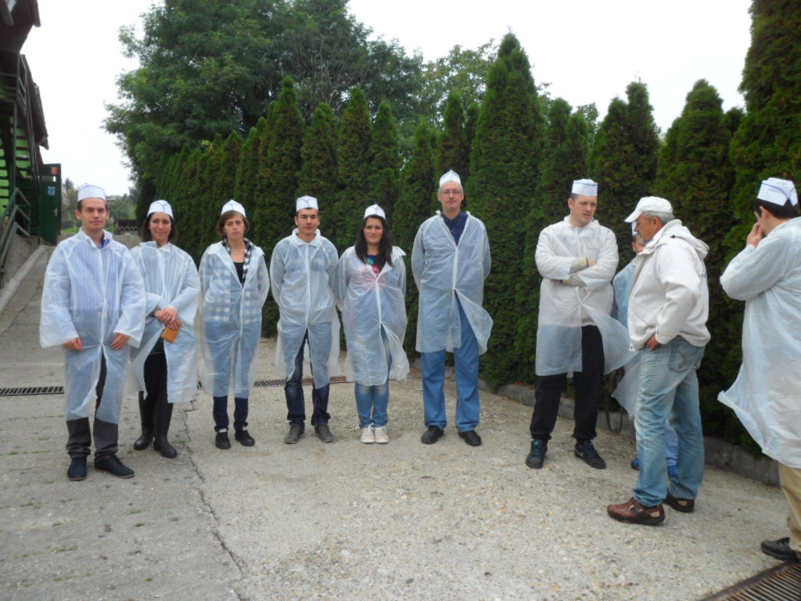

Zselízen pedig dr. Palik László és felesége felvidéki magyar ökogazdálkodók gazdaságába látogathattak el. dr. Palik László és Klára az ökogazdálkodás mellett a felvidéki magyarság és az egyetemes magyar kultúra elkötelezett támogatói, segítői. A család mára csaknem 400 hektár föld tulajdonosa, amely javarészt szántóföld, de van gyümölcsösük és szőlészetük is. Kisebb kertészetet is kialakítottak. A zöldségeket és gyümölcsöket az aszaló berendezésben feldolgozzák, lekvárokat főznek. A 2014-ben épített bio- pálinka üzemben különleges, egyedi párlatokat állítanak elő.
A szőlészetük és a borászatuk mintaértékű a térségben. Csaknem 15 hektáron, több mint 40-féle szőlőfajtát termesztenek. Különösen büszkék arra, hogy fajtaválasztékában megtalálható a Peszeki leányka is, amelyet ezen a vidéken nemesítettek ki.
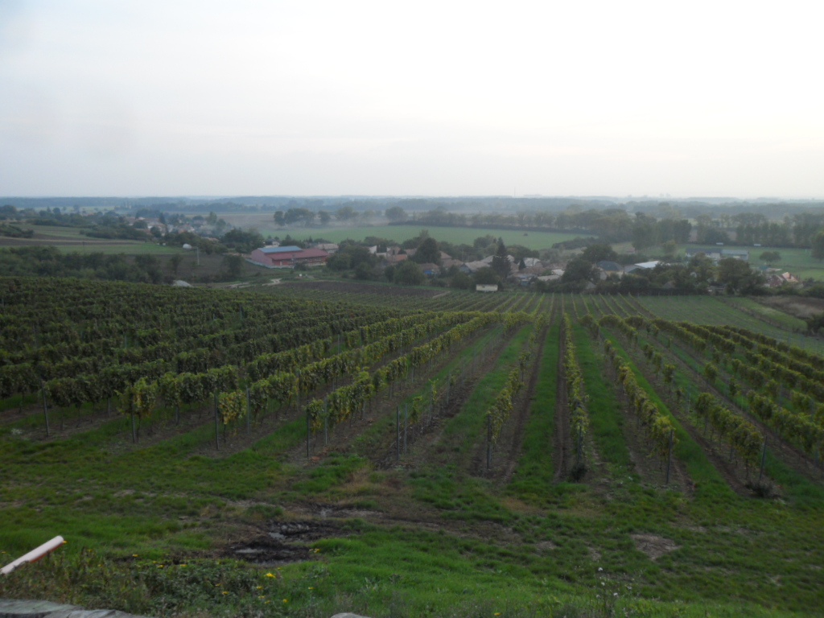

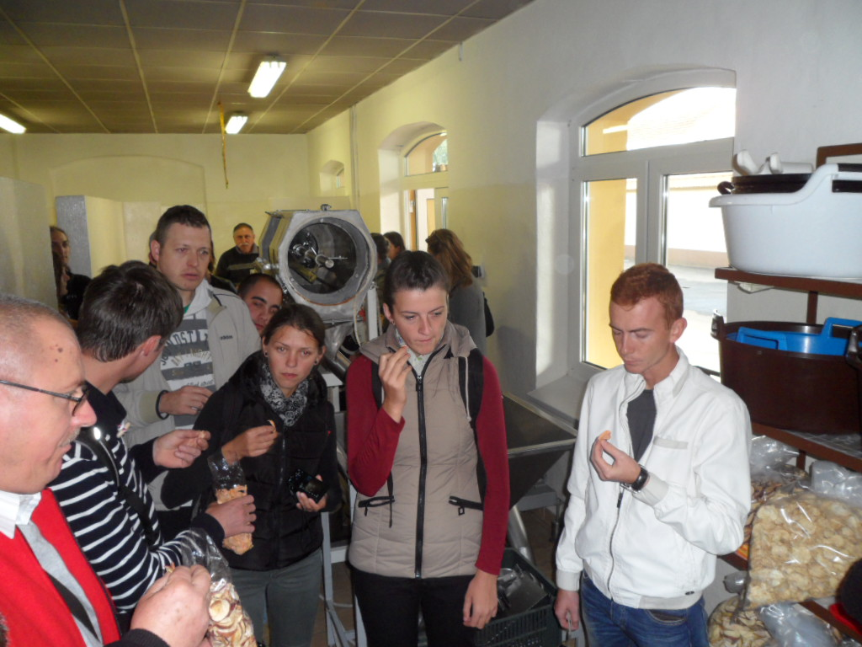

Október 8. Csütörtök
Szigetcsépen a Soós István Borásziskola tanüzemével ismerkedhettek meg a diákok. Földesi Gyula igazgató úr előadást tartott a diákoknak a tanüzem történetéről, majd ezt követően modern traktorokat próbálhattak ki a diákok, és megtanulták a „lopó” helyes használatát is az iskola szaktanáraitól. Később részt vettek egy borbemutatón, melynek keretében ízelítőt kaptak a borbírálat és borkóstolás szabályairól is. A Szigetcsépi Tanüzemben megtekintethették az iskola legújabb mechanikai gyomirtásra szolgáló eszközét is. Ezután közösen ellátogattak a Törley Pezsgőpincészetbe.

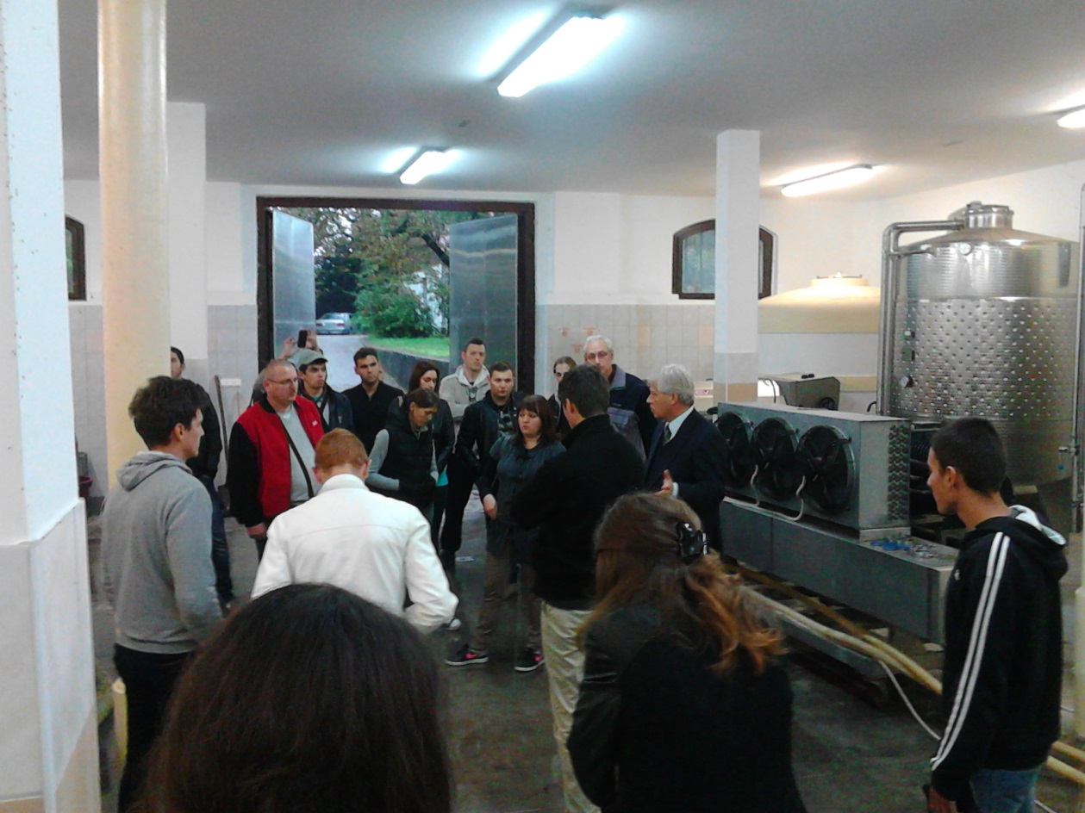

Október 9. Péntek
Utolsó nap a minisztérium épületében Tóth Katalin helyettes államtitkár fogadta a diákokat, ezt követően a szakfőosztályok, valamint az Ökológiai Mezőgazdasági Kutatóintézet munkatársai tartottak számukra tartalmas és hasznos előadásokat. Ez a záró összejövetel arra is jó volt, hogy a tapasztalatokat összegezzük, a tanárok és a diákok egyaránt elmondták véleményüket, élményeiket a programmal kapcsolatban. Külön kiemelték, hogy nagyon örülnek, hogy a tárca olyan programot állított össze számukra, amelyben a kis családi gazdálkodástól kezdve egészen a nagybirtokos gazdaság bemutatásáig terjedt a paletta, megmutatva ezzel is, hogy a kicsiből elindulva milyen nagyot lehet építkezni. A Magyar Kormányzat számára kiemelten fontos cél a szülőföldön való maradás ösztönzése, ennek érdekében fontos, hogy olyan ösztönzőket építsünk a külhoni mezőgazdasági programjainkba, amelyekkel a fiatalok körében vonzóvá tesszük az agrárpályát. Ezek a csereprogramok egy ilyen ösztönző célt szolgálnak.

